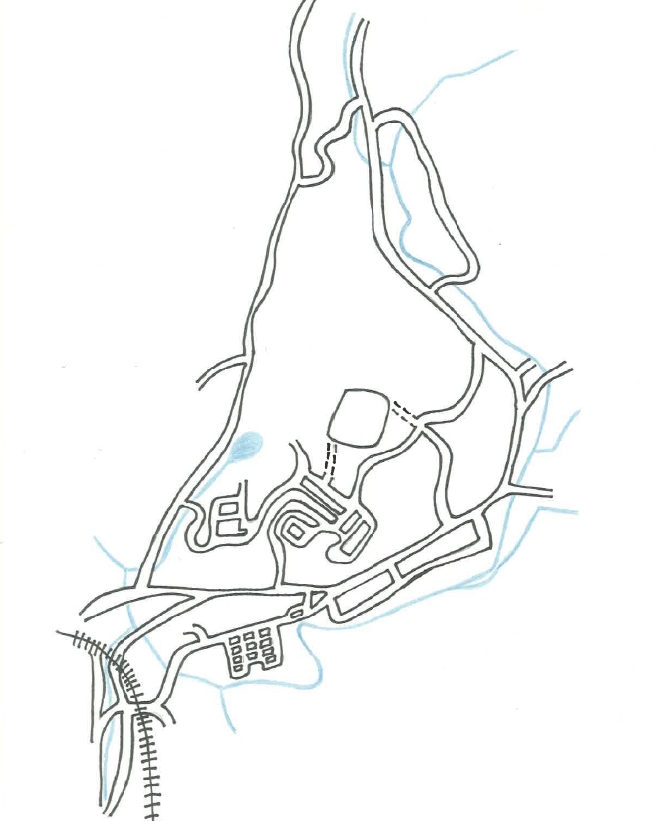




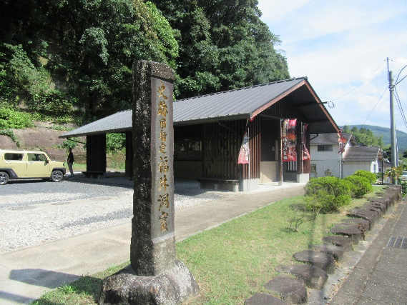
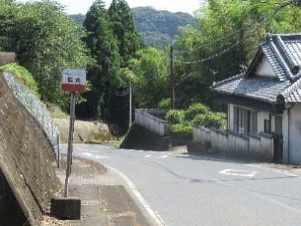
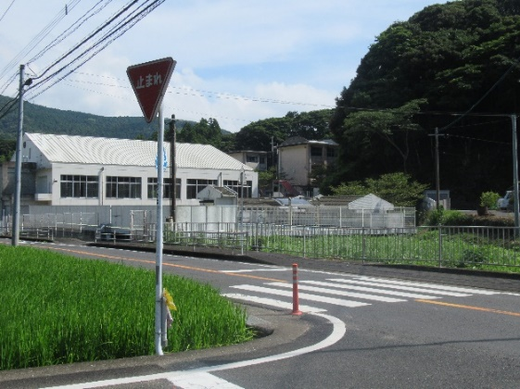
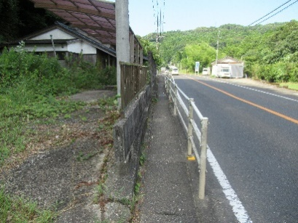
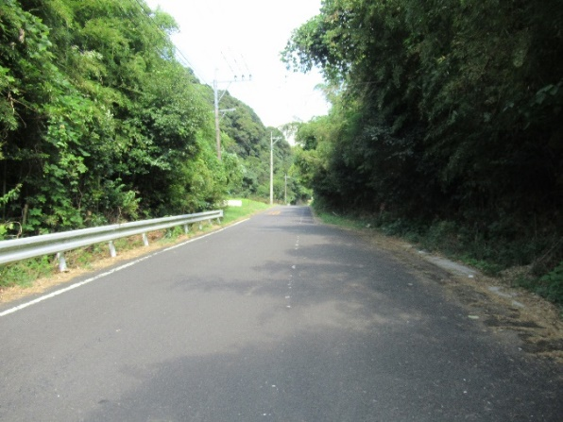
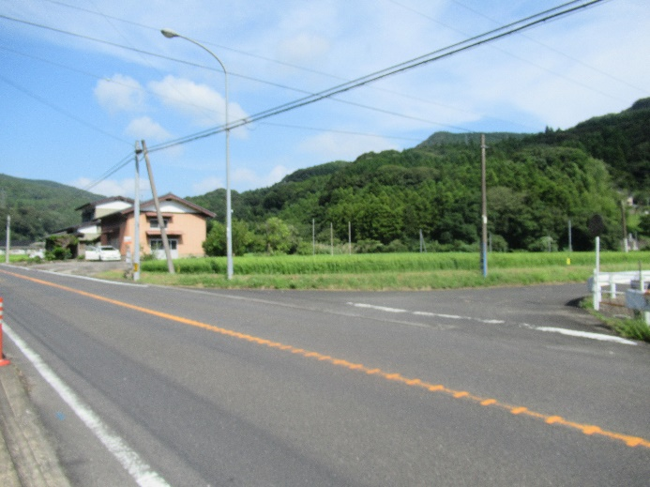
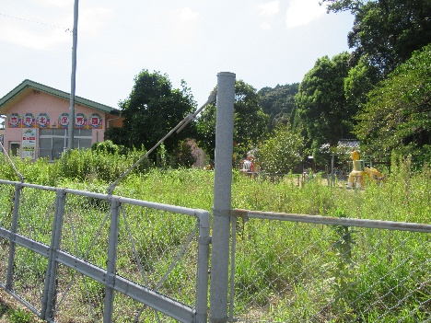
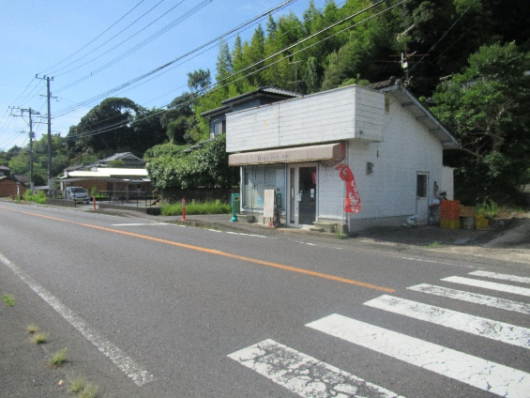
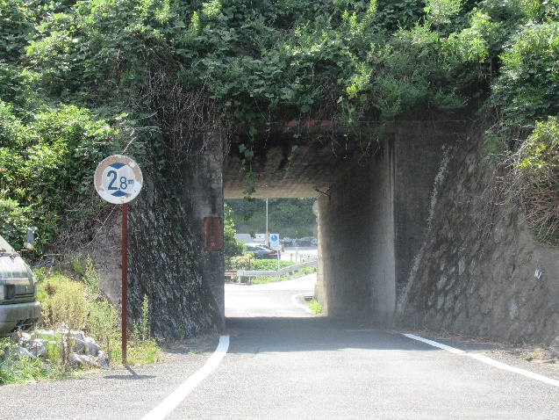
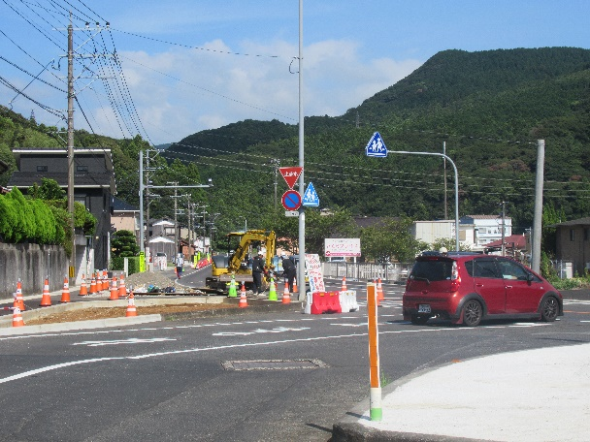
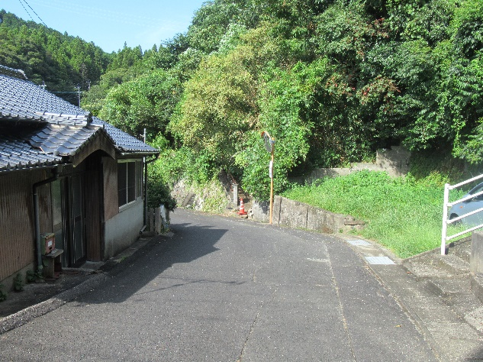
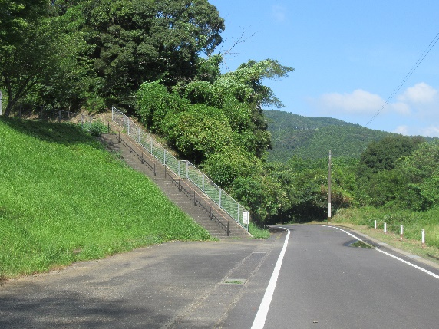
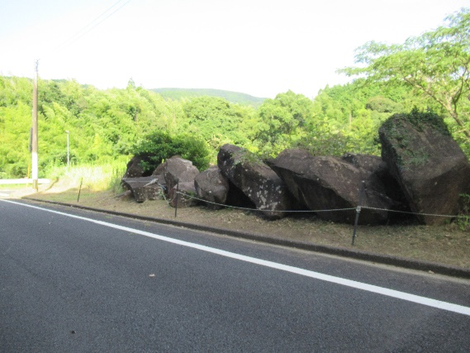
吉井北小学校
福井洞窟
吉井北
保育園
北部
運動公園
デイリーヤマザキ
吉井北小 安全マップ
令和６年度
大きな岩や坂あり！人気が少ない。
ケガをするとあぶないので遊ばない！
信号機なし！わたるときは注意！
冬はこおってすべりやすい。
カーブ注意！
連れ込み注意！人目につきにくい。
歩道がとてもせまいので注意！
マムシ発生！注意！
イヌやイノシシ、サルやアナグマなどの小動物に注意！近づかない！

横断歩道なし。渡らない！
ガードレールなし！注意！
工事注意！数年間、福井に向けて工事が続く予定。
車１台ぎりぎり通ることができるくらいせまい。通るときは注意！
急な坂。自転車では通らない！
駐車場では車に注意！

道がせまく、大きいトラックやスピードを出した車が通ることがあります。気をつけましょう。

